進入網站：https://tycsports.eduweb.tw/

(1)點選體育訪視網

(2)選擇新增109學年度訪視
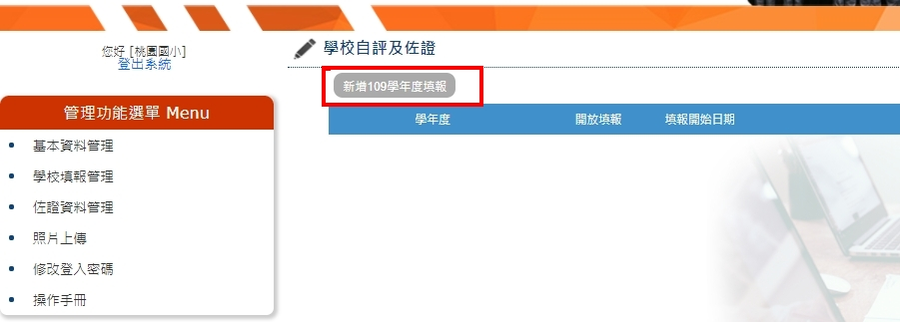
(3)輸入學校基本資料->點選欲申請基訓站種類->輸入填表人
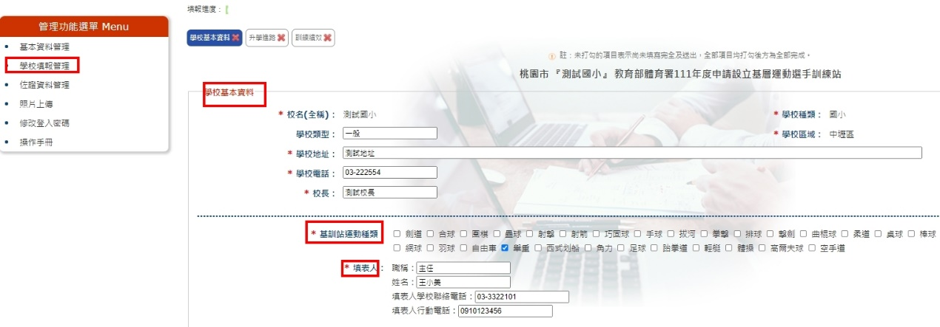
(4)點選升學進路->右側銜接狀況表
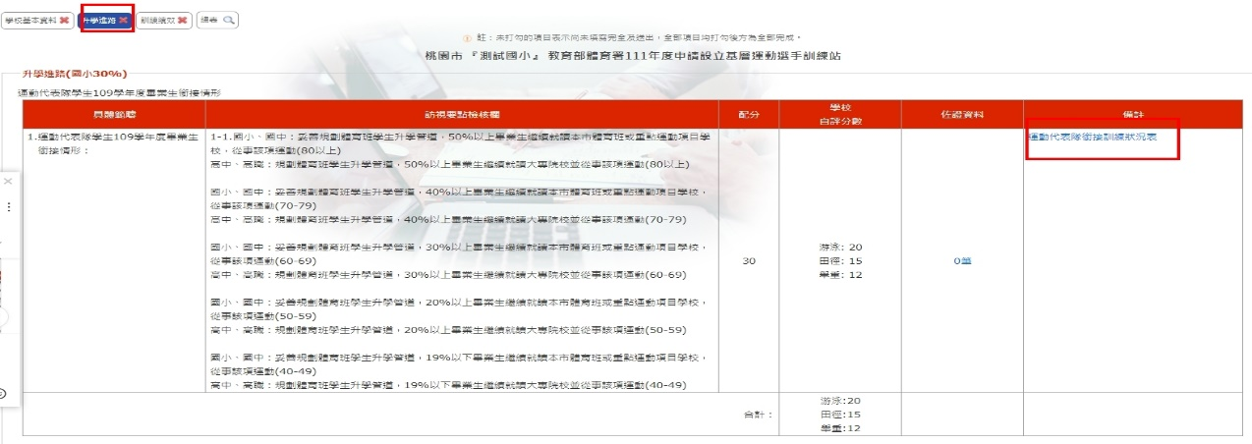
(5)點選後左上角會有步驟3所輸入種類->依序填報各種類畢業生資料並勾選是否銜續本市繼續訓練->每種類填完後列印核章

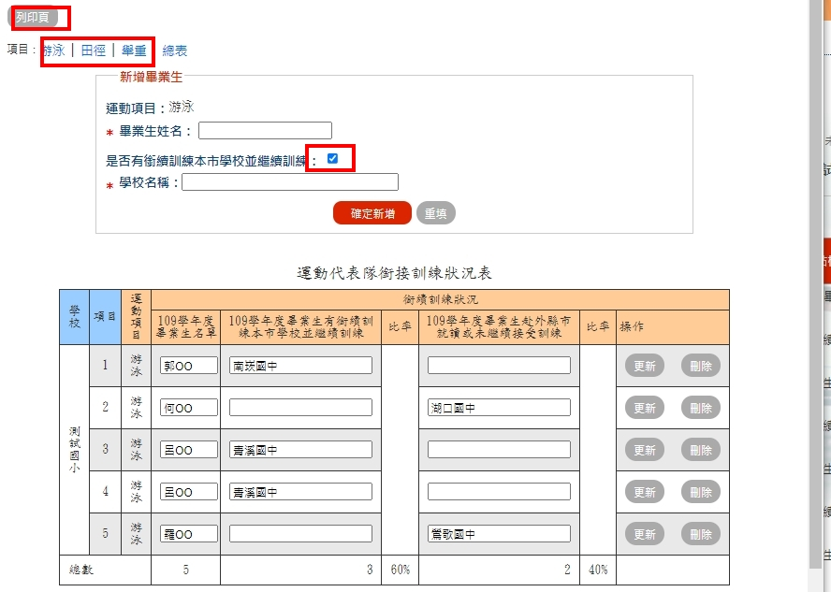
(6)將核章PDF檔上傳至佐證資料，並依訪視要點檢核欄分數填報自評分數，需換算配分比例後填入(EX.銜續訓練比例60%，85分*30%=25.5分，小數點無條件捨去)，填完後暫存，正式送出後即不得更改。
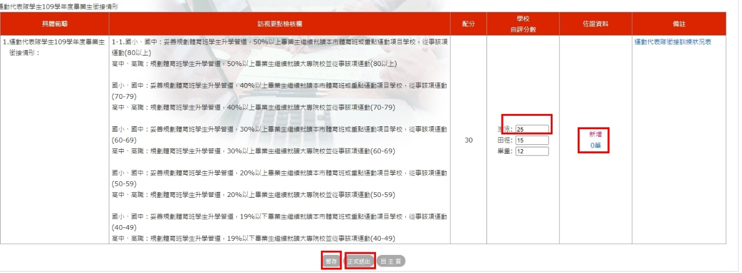
(7)訓練績效：依據訓練績效參考表填報訓練績效表，填寫績效表後學校自評分數會自動帶入換算比例分數，無須填寫，佐證資料區無須上傳資料。
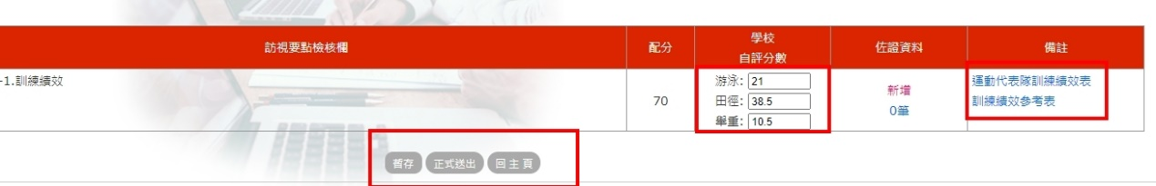
(8)訓練績效表：上方一樣會有步驟3點選之種類，依序填報參賽資料並上傳
獎狀及秩序冊(參閱訓練績效參考表備註3資料上傳)->每位選手資料填完後按下
確定新增，總分會自動乘上配分比例，呈現至上圖畫面。

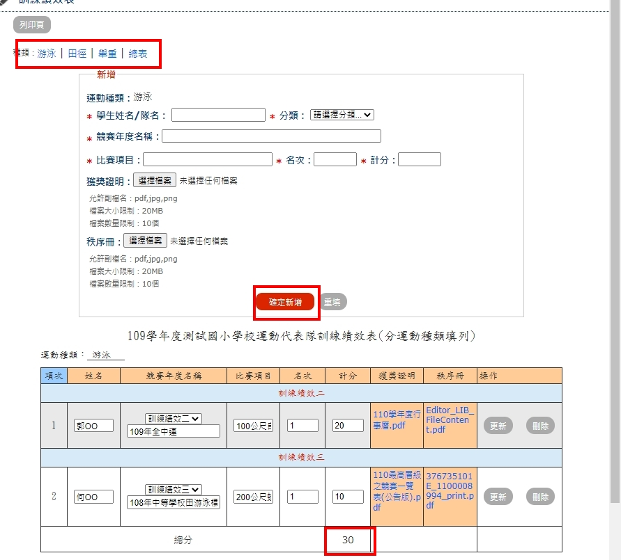
(9)檢視填報情形
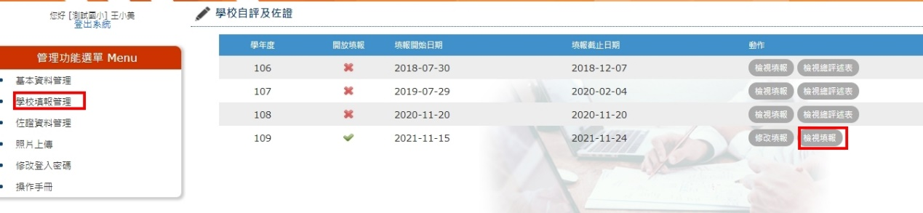

(10)總表會呈現各種類升學進路、訓練績效及總分。
